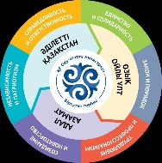

**АНАЛИЗ ВОСПИТАТЕЛЬНОЙ РАБОТЫ**

**КГУ Общеобразовательная школа имени Героя Советского Союза А С Куницы села Николаевка отдела образования Бурабайского района Управления образования Акмолинской области**

**за 2024 -2025 учебный год ( первое полугодие)**

Воспитательный процесс в школе осуществляется путём выполнения утверждённого школьного плана (Основание плана: Приказ Министерства Просвещения Республики Казахстан «Об утверждении программы воспитания «Біртұтас тәрбие» в организациях образования» № 194 от 30 июля 2024 года, приложение 2).

***ЦЕЛЬ ПРОГРАММЫ:***

* формирование гармонично развитой личности обучающегося на основе ценностей казахстанской культуры, через развитие духовно-нравственных качеств, гражданской ответственности и патриотизма, добропорядочности и добросовестности.

Реализация Программы основана на ценностно-ориентированном и компетентностном подходах. Они нацелены на интеграцию обучения, воспитания и развития.

В рамках реализации компетентностного подхода на основе воспитания ключевых ценностей у обучающихся развиваются ключевые компетенции, которые в совокупности определяют модель выпускника:

* продвижение национальных интересов;
* эффективные коммуникации;
* служение обществу;
* уважение и следование нормам общества;
* стремление к достижению высоких результатов;
* способность генерировать оригинальные идеи.

**Регулярные мероприятия, проводимые ежемесячно, направлены на формирование целостной личности обучающихся**:

Сентябрь – месяц трудолюбия и профессионализма;

Октябрь – месяц независимости и патриотизма;

Ноябрь – месяц справедливости и ответственности;

Декабрь – месяц единства и солидарности;

***ЕЖЕДНЕВНО:***

«Ұлттық ойын – ұлт қазынасы» организация свободного времени обучающихся

«Өнегелі 15 минут» проведение родителями в течение 15 минут ежедневной индивидуальной беседы со своим ребенком

«Үнемді тұтыну» – формирование бережного отношения к природным ресурсам

«Күй күмбірі» использование кюев вместо звонков на переменах

***ЕЖЕНЕДЕЛЬНО:***

«Менің Қазақстаным» исполнение Гимна Республики Казахстан

Цитаты недели –лейтмотив учебной и внеучебной деятельности

«қауіпсіздік сабағы» - 10 минут в рамках классного часа о соблюдении обучающимися личной безопасности

***ПРОФИЛАКТИЧЕСКИЕ МЕРОПРИЯТИЯ***

Цифрлық әлемде қауіпсіз қадам;

Буллингтен қорған!

Ойынға салауатты көзқарас;

Өмірге салауатты қадам;

Қоғамдық мүлікті қорға!

Қауіпсіз қоғам.

***ПРОЕКТЫ***

«Балалар кітапханасы»,

«Қамқор»,

«Еңбегі адал – жас өрен»,

«Шабыт»,

«Ұшқыр ой алаңы»,

«Smart bala»

Воспитательный процесс охватывает учебный процесс и внеклассную работу, в которые входят классные часы, уроки ЛБ, ПДД, ОБЖ, ТБ… они проводятся каждый понедельник, где темы записываются в электронный журнал, традиционные школьные внеклассные мероприятия. У каждого классного руководителя разработан воспитательный план, согласованный и утвержденный   администрацией школы, где цели и задачи воспитательной работы охватывают все направления воспитания.

Вся работа осуществляется согласно ключевым ценностям определяющих образ нации:

**Независимость и патриотизм;**

**Единство и солидарность;**

**Справедливость и ответственность;**

**Закон и порядок;**

**Трудолюбие и профессионализм;**

**Созидание и новаторство.**

**В течение первого полугодия в школе были проведены следующие общешкольные мероприятия:**

«Менің Қазақстаным» - в начале учебной недели каждый понедельник на торжественной линейке, обучающиеся исполняют Гимн РК . После исполнения гимна проходит информационная линейка по важным событиям РК, также на линейки зачитывается «Цитаты недели» - которые служат лейтмотивом учебной и внеучебной деятельности всей школы.

**Сентябрь**

**СЕНТЯБРЬ – МЕСЯЦ ТРУДОЛЮБИЯ И ПРОФЕССИОНАЛИЗМА**

1 сентября – «Білім күні»(День знаний)

5 сентября – День языков народов Казахстана, день рождения казахского поэта, литературоведа, тюрколога, публициста, педагога, переводчика, общественного деятеля Ахмета Байтурсынулы

Второе воскресенье сентября – День семьи

Третье воскресенье сентября – День матери

Последнее воскресенье сентября – День труда

**Цитаты недели:**

1 апта - «Білім – қымбат қазына, қанағат тұтпа азына» *Мұзафар Әлімбаев*

2 апта - «Жанұям - қорғаным, ата-анам - тірегім!»

3 апта - «Ақырын жүріп анық бас, еңбегің кетпес далаға!» *Абай*

4 апта - «Еңбек –жай ғана қызмет емес, адам болмысының айнасы.» *Абай*

01.09.2024 в 10:00 прошла торжественная линейка для 1-11 классов, посвященная первому звонку: 1 сентября – День знаний **«Мектеп – мейірім мекені»** (1-11 классы). <https://www.instagram.com/reel/C_Xjc6tqqlr/?igsh=MTYwMW1rcW02cHMzNw==>

02.09.2024 г. провели единый классный час по утвержденной теме: «Моя Родина – Казахстан!».Урок безопасности (10 минут), в соответствии с возратсными особенностями и правовой классный час на котором учащиеся прослушали информацию по «ПРАВИЛАМ внутреннего распорядка школы», «Соблюдению учащимися Устава школы».

<https://www.instagram.com/reel/C_Xv-fOq9ju/?igsh=YncyeDU3ZTE2NjAz>

<https://www.instagram.com/p/C_a4jdkMUEJ/?img_index=4&igsh=MWlydHFya2x3ZnMzbA==>

# 1-2 неделя сентября проходила Неделя языков по отдельному плану. Прошло открытие декады на общещкольной линейке, познакомили с планом декады.

# Конкурс чтецов , посвященный празднованию Дня языков народа Казахстана в ОШ с. Николаевкас 5 по 13 сентября 2024 года "Люблю родной язык", проводимый среди школ и детских садов .

5 сентября - был проведен конкурс чтецов "Тілім - менің тірегім".

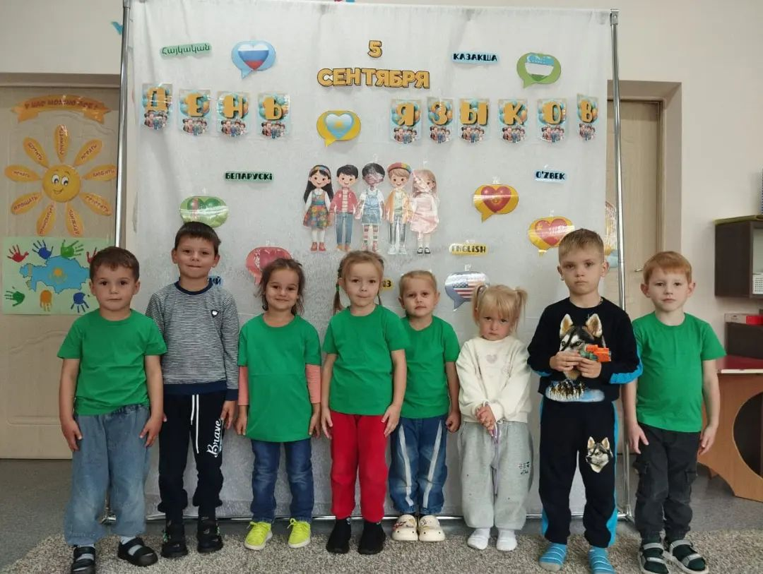

<https://www.instagram.com/p/C_lY7QRs73b/?igsh=aGRyZThuaGRueW5k>

10 .09 был проведен конкурс в средней группе " Язык - языкознание человеческой души" в игровой сказочной форме.  
 «Язык-языкознание человеческой души»

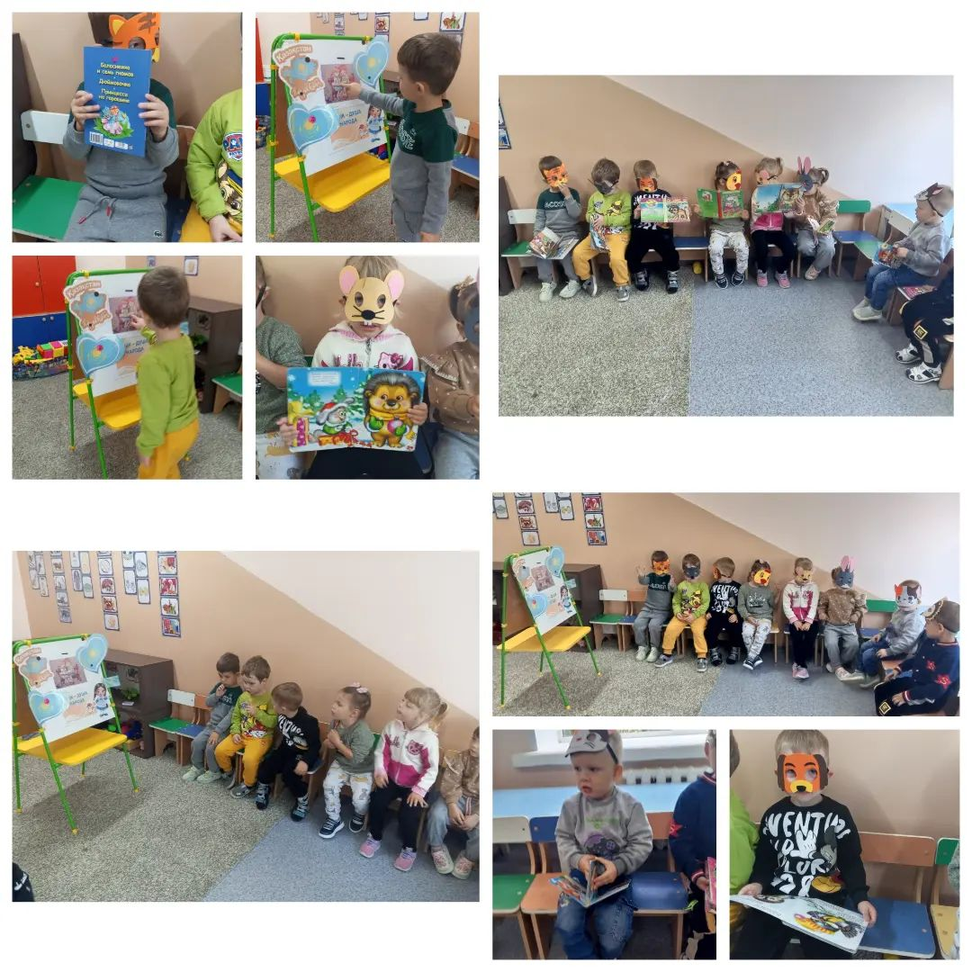

<https://www.instagram.com/p/C_2fPecsmC4/?igsh=M3c5enBocjgxbTV3>

В школе ведется систематическая работа по профилактике детского дорожно-транспортного травматизма согласно программе, уроки личной безопасности проводятся еженедельно на классных часах по 10 минут.

Классные руководители воспитывают культуры поведения на улице, в транспорте и обучение ПДД, знакомят с алгоритмом и инструкциями по обеспечению благополучия и безопасности детей.

с 4 по 13 сентября проходила Декада по ПДД **«**Внимание Дети!», проводились классные часы по программе ПДД, беседы, распростронялись памятки.

С 9 по 13 сентября в 1-5 классах , в рамках работы ЦППР был проведен челлендж на тему: «Семья – Золотая колыбель воспитания» .

<https://www.instagram.com/reel/C_n3BNLMMDw/?igsh=MTBvdHp0aTlnZW94Nw>==

<https://www.instagram.com/p/C_nn8s7seNK/?igsh=bDhud3NvcTdnMTly>

<https://www.instagram.com/p/C_pcVIzM1C4/?igsh=MTh5cXZzZmEyaDN5Zg>==

<https://www.instagram.com/p/C_p2jJyMcbw/?igsh=MW0ycGdzZXBtcWtpZQ>==

19.09.2024 года в рамках Антибуллинговой программы «ДосболLIKE» самоуправление школы принимали участие в республиканском челлендже видеороликов «Мой класс против буллинга».<https://www.instagram.com/reel/DAF7Hdgsgtj/?igsh=MXdlZjM0dGFrcHo3Zw>==

<https://www.instagram.com/reel/DAF5KFfMxDS/?igsh=OHY1ZzBlemxqam5h>

20.09.2024 г .учителем казахского языка и литературы Салыковой Б.М. был проведен челлендж стихов, посвященных 130-летию С. Сейфулина

<https://www.instagram.com/reel/DAIi_8sMHK3/?igsh=NWVzOGpqeG5kd2di>

с 30 сентября по 04 октября в школе прошел конкурс чтецов “Батырлар жыры, тәрбие көзі”, посвященных К.Мырзабекулы, подготовленный учителем казахского языка и литературы Досымовой Аидой Сулейменовной.

<https://www.instagram.com/reel/DA7QRO9I0UI/?igsh=MWRwb3RzN2xubGkxdw>==

**Классные часы:**

1. «Моя Родина – Казахстан!»Уроки безопасности (10 минут) 02.09.2024
2. Челлендж «Отбасы – тәрбиенің алтын бесігі» "Семья- Золотая колыбель воспитания».Уроки безопасности (10 минут) 09.09.2024
3. Буллингтен қорған ! «Защити себя от буллинга!» Уроки безопасности (10 минут) 16.09.2024
4. Еңбек түбі береке«Труд- это благословение» Уроки безопасности (10 минут)23.09.2024 <https://www.instagram.com/reel/DAQrpZ5MbhT/?igsh=dHpwMW1rajFjNmhq>
5. «Қоғамға қызметету» волонтерская деятельность. Уроки безопасности (10минут) 30.09.2024.

В рамках реализации программы по формированию антикорупционной культуры в целях создания условий в школе высоконравственного, ответственного гражданина и патриота проводятся профилактические мероприятия с учащимися и коллективом школы.

В школе работает антикоррупционный клуб «Адал Ұрпак. С 15 по 25 сентября проходит конкурс рисунков для 1- 4 классов на тему: «О честном и неподкупном труде».

Участники клуба «Адал Ұрпак», 30.09.2024 года проведена информационная общешкольная линейка «Час добропорядочности».

26 сентября 2024года прошел семинар по табакокурению, алкоголизму, наркомании» Молодежь поддерживает здоровый образ жизни» для учащихся 8-11 классов. Семинар провели ГУ «Отдел внутренней политики и по делам религий Бурабайского района», молодежное общественное объединение «Зерделі Ұрпақ». <https://www.instagram.com/p/DAYczfLMwXn/?img_index=3&igsh=MWVubjEwdXExN3dpeQ==>

**Октябрь**

**ОКТЯБРЬ – МЕСЯЦ НЕЗАВИСИМОСТИ И ПАТРИОТИЗМА**

1 октября – Международный день пожилых людей

5 октября – День учителя

15 қазан –130 летие со дня рождения поэта и писателя, общественного и государственного деятеля С. Сейфуллина

19 қазан - 100 летие со дня рождения народного героя, участника [Великой Отечественной войны](https://ru.wikipedia.org/wiki/%D0%92%D0%B5%D0%BB%D0%B8%D0%BA%D0%B0%D1%8F_%D0%9E%D1%82%D0%B5%D1%87%D0%B5%D1%81%D1%82%D0%B2%D0%B5%D0%BD%D0%BD%D0%B0%D1%8F_%D0%B2%D0%BE%D0%B9%D0%BD%D0%B0), офицера Красной Армии Р. Кошкарбаева

24 октября – День библиотекаря

25 октября – День Республики 13 қазан - балалар жазушысы Бердібек Соқпақбаевтың туғанына 100 жыл

***Цитаты недели:***

1 неделя – Қариясы бар ел — қазынасы бар ел.

2 неделя - "Ұстаз — ұлы есім" *М.Әуезов*

3 неделя - Отанды сүю – отбасынан басталады!

4 неделя – «Ел дегенде еміреніп, жұрт дегенде жүгініп қызмет еткін!» *Б.Момышұлы*

1 неделя октября - общешкольная акция волонтерства «Қоғамға қызметету»

9.10.2024 года совет старшеклассников нашей школы посетил удивительную женщину - Анну Максимовну Чумак, которой исполнилось 100 лет!   
Мы поздравили Анну Максимовну с юбилеем, пожелали крепкого здоровья и долгих лет жизни. В ответ она поделилась с нами своей мудростью и рассказала интересные истории из своей долгой и насыщенной жизни.   
Эта встреча напомнила нам о важности уважения к старшему поколению и сохранения исторической памяти. 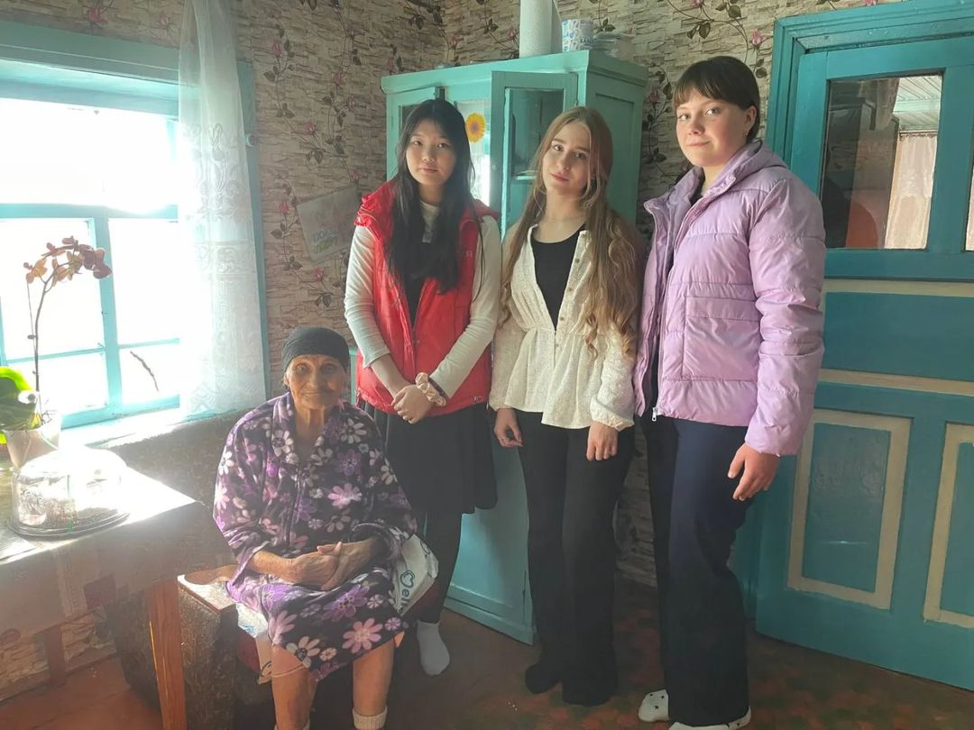  
[#юбилей](https://www.instagram.com/explore/tags/%D1%8E%D0%B1%D0%B8%D0%BB%D0%B5%D0%B9/) [#100лет](https://www.instagram.com/explore/tags/100%D0%BB%D0%B5%D1%82/) [#поздравление](https://www.instagram.com/explore/tags/%D0%BF%D0%BE%D0%B7%D0%B4%D1%80%D0%B0%D0%B2%D0%BB%D0%B5%D0%BD%D0%B8%D0%B5/) [#советстаршеклассников](https://www.instagram.com/explore/tags/%D1%81%D0%BE%D0%B2%D0%B5%D1%82%D1%81%D1%82%D0%B0%D1%80%D1%88%D0%B5%D0%BA%D0%BB%D0%B0%D1%81%D1%81%D0%BD%D0%B8%D0%BA%D0%BE%D0%B2/) [#мудрость](https://www.instagram.com/explore/tags/%D0%BC%D1%83%D0%B4%D1%80%D0%BE%D1%81%D1%82%D1%8C/) [#долголетие](https://www.instagram.com/explore/tags/%D0%B4%D0%BE%D0%BB%D0%B3%D0%BE%D0%BB%D0%B5%D1%82%D0%B8%D0%B5/) [#история](https://www.instagram.com/explore/tags/%D0%B8%D1%81%D1%82%D0%BE%D1%80%D0%B8%D1%8F/) [#нашесело](https://www.instagram.com/explore/tags/%D0%BD%D0%B0%D1%88%D0%B5%D1%81%D0%B5%D0%BB%D0%BE/)

<https://www.instagram.com/p/DA8MzeTsask/?igsh=MTl1NXQ3ZzhkbmtmNQ>==

Челлендж «Даналық ұстаздан» («Мудрость от учителя»)

<https://www.instagram.com/reel/DA4xuhTIcu_/?utm_source=ig_web_copy_link>

<https://www.instagram.com/reel/DA4xuhTIcu_/?igsh=MTJnbHQxcHc3b2Zsbw>==

<https://www.instagram.com/reel/DAsMZvNscsZ/?igsh=MXJzNnM3ZmI4a2VnOA>==

Ойынға салауатты көзқарас - Здоровый подход к игре.

Тематический час –15 қазан –130 летие со дня рождения поэта и писателя, общественного и государственного деятеля С. Сейфуллина для учащихся 5-11 классов.

В рамках реализации проекта «Еңбегі адал - жас өрен», проведение ярмарки - выставка поделок из природного материала учащихся 1-4 классов "Мастерская природы", «Күзгі асар». <https://www.instagram.com/share/reel/_fB0RnYbY>

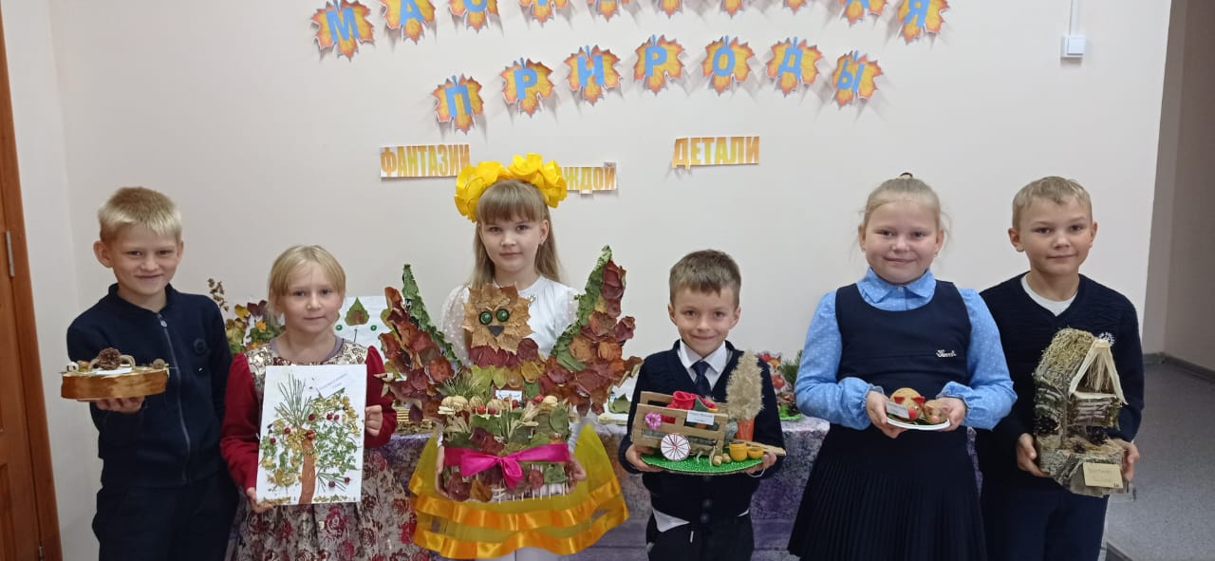

11.10 прошел "Праздник осени" для учащихся 1-4 классов. Для ребят были проведены веселые конкурсы, осенние загадки и эстафеты и вручены сладкие призы за участие. Ответственная: учитель начальных классов Расовская Ю.С.<https://www.instagram.com/share/p/_8fNfCWRd>

С 9.10 по 15.10 Участия в республиканском конкурсе детской песни «Әншуак» . «Қошақаным қайда екен», автор песни: С.Асанов,А.Бейсеуов. Исполняет: Салыкова Самира. <https://www.instagram.com/share/reel/BABA77mQ_G>

В предверии праздника «День Республики!**»** проходило общешкольное мероприятие - торжественная линейка по принятию учащихся в ряды **«**Жас Қыран», «Жас Ұлан». А также торжественная линейка-концерт «День Республики Казахстан!**».<https://www.instagram.com/share/reel/BAH6UUmZuj>**

Челлендж "Әнұран айту". Гимн Республики Казахстан, исполняют учащиеся 2,5 классов. [**https://www.instagram.com/share/reel/_tZAgj9-e**](https://www.instagram.com/share/reel/_tZAgj9-e)

[**https://www.instagram.com/share/reel/BAks4PbqqP**](https://www.instagram.com/share/reel/BAks4PbqqP)

[**https://www.instagram.com/share/reel/BAJ-M-eu7b**](https://www.instagram.com/share/reel/BAJ-M-eu7b)

[**https://www.instagram.com/share/reel/BBM93L6nLA**](https://www.instagram.com/share/reel/BBM93L6nLA)

24.10.2024 года на классном часу, классные руководители с 1 по 11 классы провели инструктаж по ТБ на каникулы, розданы памятки, заслушан инструктаж учащимися, поставили росписи в журнале по ТБ.

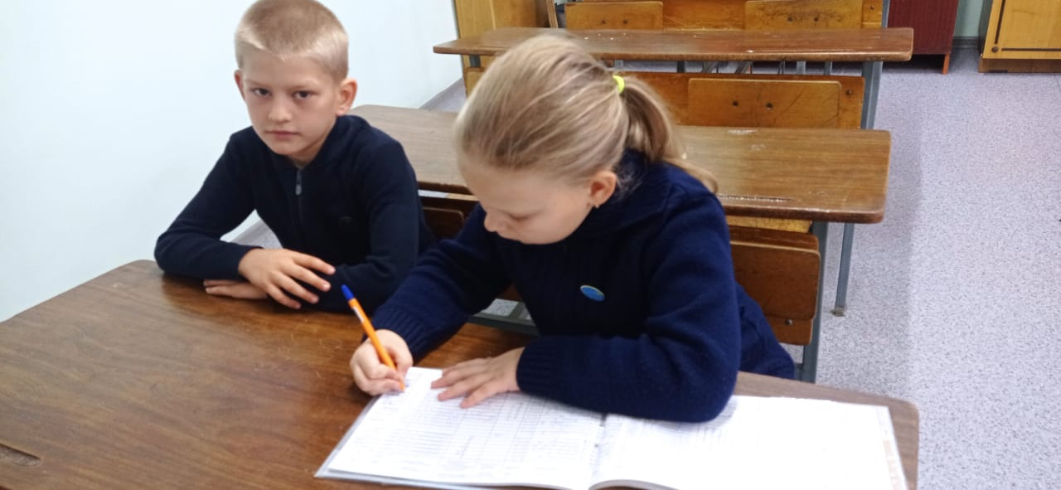 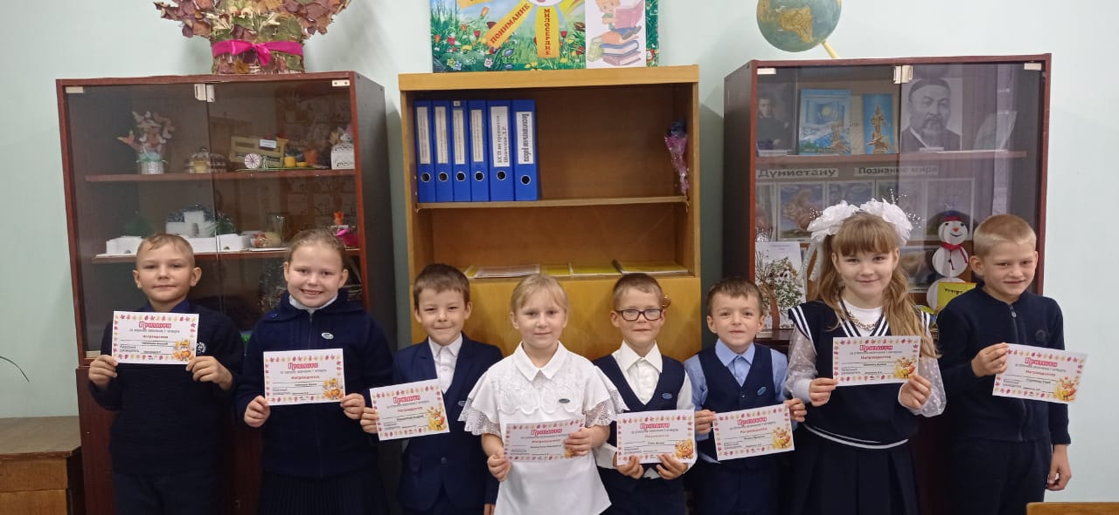

<https://www.instagram.com/p/DBf4JXxuJx3/?igsh=MWVleDJxNDV3OGZvcQ>==

**Классные часы:**

1. **07.10.2024 г.** был проведен единый классный час на тему : «Безопасность дорожного движения». Уроки безопасности (10 минут). <https://www.instagram.com/share/p/_x26TnxAt>

2. **14.10.2024г.**  Цифрлық әлемде қауіпсіз қадам (Шагни безопасно в цифровой мир) . Уроки безопасности (10 минут) был проведён классный час в 7 классе на тему "Шагни безопасно в цифровой мир" . Учащиеся ознакомились с памяткой "Цифровая диета" как недолгий отказ от гаджитов повлияет на тебя. <https://www.instagram.com/share/p/BAJEmdi1px>

3. **21.10.2024 г.**  Буллингтен қорған!(«Защити себя от буллинга!»). Уроки безопасности (10 минут) был проведен классный час: "Защити себя от буллинга"! Цели: повышение уровня знаний о буллинге; формирование негативного отношения к буллингу; воспитание толерантного отношения к окружающим.

Цитата мероприятия: "Поступай с другими так, как хотел бы, чтобы они поступали с тобой.

В ходе классного часа обсуждались вопросы: 1) Что такое буллинг? 2) Кто такие агрессор, жертва, наблюдатели, защитники? 3) Важно ли искать различия между людьми? 4) Что бы вы сделали, оказавшись свидетелем буллинга? Работая в группах учащиеся в рисунках постарались высказать своё отношение к проблеме буллинга. Рефлексия. Обняв друг друга за плечи каждый высказал своё мнение об уроке и сказал комплимент стоящему рядом однокласснику.[**https://www.instagram.com/share/p/_i_adjBVa**](https://www.instagram.com/share/p/_i_adjBVa)

4. **24.10.2024г. «**Еңбегі адал жас өрен» жобасы/ проект. Республикам – мақтанышым! «Моя Республика-моя гордость!» Уроки безопасности (10 минут) прошёл единый классный час: " Процветай, моя Республика", посвящённый Дню Республики Казахстан. <https://www.instagram.com/share/p/BASKBkjo-P>

**Ноябрь**

**НОЯБРЬ – МЕСЯЦ СПРАВЕДЛИВОСТИ И ОТВЕТСТВЕННОСТИ**

15 ноября – День национальной валюты – тенге

16 ноября – Международный день толерантности

**Цитаты недели:**

1 неделя – Әділдік пен жауапкершілік – біртұтас ұғым!

2 неделя - Тура биде туған жоқ!

3 неделя - Жауапкершілік – адамгершілік қасиеттің көрінісі

4 неделя – Әділетте берік болсаң аяғың таймайды!

**Классные часы**

1. «Честный человек - честный труд- честный доход». Урок безопасности (10 минут). 04.11.2024г.
2. 15 ноября – День национальной валюты. «Национальная валюта -теңге». Уроки безопасности (10 минут). 11.11.2024г.
3. Буллингтен қорған!«Защити себя от буллинга!» Уроки безопасности (10 минут) 18.11.2024г.
4. «Ответственность за свои поступки». Уроки безопасности (10 минут). 25.11.2024г.

**Декабрь**

**ДЕКАБРЬ – МЕСЯЦ ЕДИНСТВА И СОЛИДАРНОСТИ**

**Общешкольные мероприятия:**

5 декабря – Всемирный день волонтеров

16 декабря – День Независимости Республики Казахстан

**Цитаты недели:**

1 неделя – Бірлігі күшті ел озады.

2 неделя - Ынтымақ жүрген жерде ырыс бірге жүреді

3 неделя - «Адам болу – қасиет, азамат болу – міндет, патриот болу – парыз» *Б. Момышұлы*

4 неделя – Ынтымақ – бұзылмайтын қорған

Участия в республиканском конкурсе детской песни «Әншуак» Ойынға салауатты көзқарас В рамках реализации проекта «Ұшқыр ой алаңы» проведение тематического дебата (школьный парламент)

Здоровый подход к игре. Мероприятия, посвященные празднованию «Нового года»!

**Классные часы:**

1.«Қамқор» жобасы / проект Акция «Табиғатқа қамқорлық жасаймыз».

«Мы заботимся о природе!». Урок безопасности (10 минут). 02.12.2024г

2. Ценность «Единство и солидарность». Уроки безопасности (10 минут). 09.12.2024г

3. Буллингтен қорған! «Защитись от буллинга!». Урок безопасности (10 минут). 23.12.2024г

**#Әншуақ 2024**

В течение 2024 года в школе проходил Республиканский челлендж детских песен #Әншуақ 2024. Главная цель Фестиваля - популяризация и распространение детских песен на казахском языке. Фестиваль «Әншуақ» предоставляет детям уникальную возможность раскрыть свои таланты и способствует формированию устойчивых нравственных ценностей, опирающихся на историческое и культурное богатство Казахстана. В рамках программы «Біртұтас тәрбие» фестиваль играет ключевую роль в воспитании подрастающего поколения и повышает возможность детей для самовыражения.

В течение года учащиеся исполняли песни и размешали видео живого исполнения детской песни в социальной сети TikTok под общим хэштегом [#ӘНШУАҚ](https://www.facebook.com/hashtag/%D3%99%D0%BD%D1%88%D1%83%D0%B0%D2%9B?__eep__=6&__cft__%5b0%5d=AZU0dSb2-ar-7uHT4xG97c8VQeODsTNIPjGmUn7xvJAM01CBKweI9ZLFjhDYdptH5JpcXcGkibJ4oo0O4VZS50lHbthFoEYBBZyn6uSrBx4VpcISpNU-Tkpcwb-eyem6XWxJZw9NAbKoLBY4itz2ZL-QscgHIx_1RDith9pjnbqqyBfbvUanzrbHU_jR2ewUKac), в социальную сеть [**instagram.com**](https://instagram.com/).

Учащиеся школы Зинченко Е.- ученица 11 класса, Зинченко А.- ученица 8 класса , принимали участие в районном фестивале, где были награждены грамотами

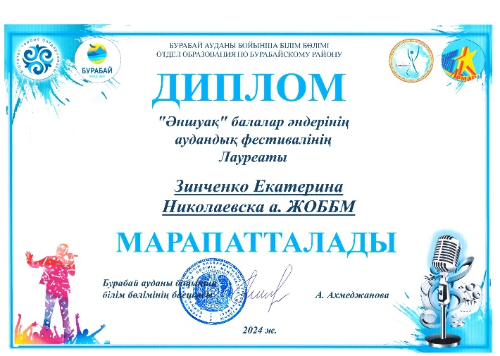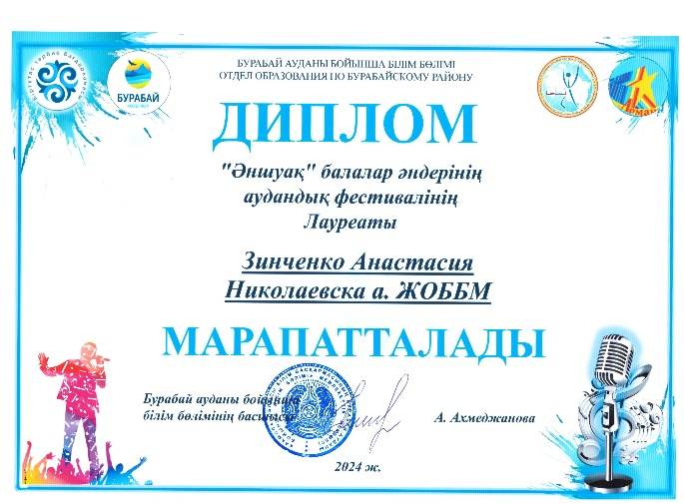

<https://www.instagram.com/p/C4htMhiMtU-/?img_index=2&igsh=b2dmczAwaWF2enhu>

1 июня в Международный день защиты детей проходил итоговый фестиваль детских песен:

<https://www.instagram.com/reel/C7qs_TKMUH_/?igsh=MXgxZ3p1aHUyNHJzdQ==>

<https://www.instagram.com/reel/C5DDu75sLsz/?igsh=MXBkMmhpd2tmYmpjdw==>

<https://www.instagram.com/reel/C5DDlgTsJLD/?igsh=dDJlcnkycnVqcGpi>

14.10.2024 ученица 5 классаСалыкова Самира исполнила песню: «Қошақаным қайда екен», автор песни: С.Асанов, А. Бейсеуов. <https://vm.tiktok.com/ZMhyUNC2G/>

09.12.2024 ученица 9 класса Зинченко Анастасия исполнила песню **:** "Отан", автор Қарақат Башакова" <https://vm.tiktok.com/ZMk84NTmj/>

20.12.2024 года прошел внутришкольный концерт детских песен #Әншуақ. На внутришкольном концерте присутствовали все учащиеся школы в количестве 85 человек.

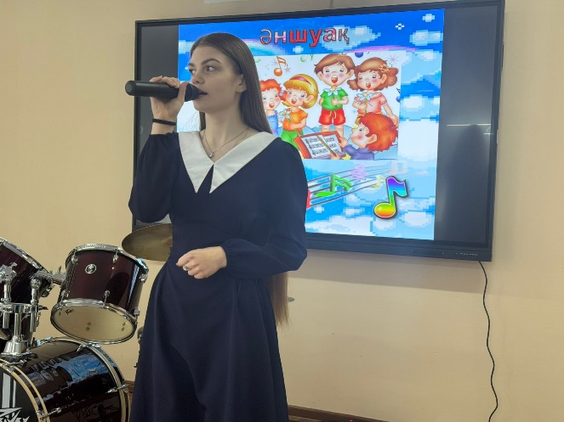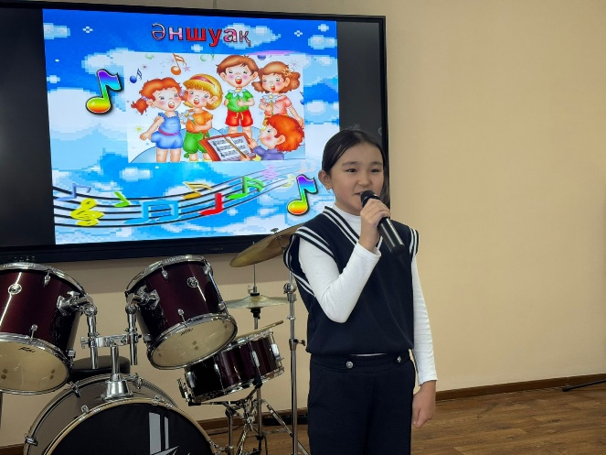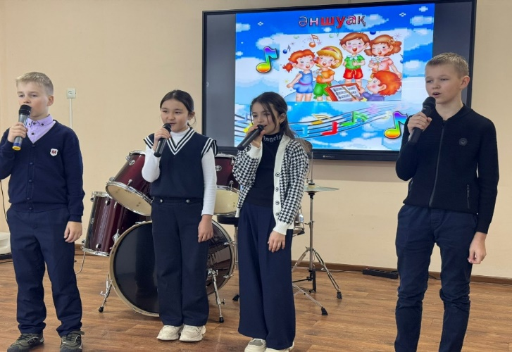

**Работа с родителями, ЦППР**

* 2 сентября 2024 года проведено общешкольное собрание на тему: «Организация учебного и воспитательного процесса в 2024-2025 учебном году»
* 26 сентября 2024 г. было проведено общешкольное собрание на тему: «Безопасность ребенка – приоритет общества». <https://www.instagram.com/p/DAYgcyhM_kk/?igsh=YXl5dGpiMmdyM3Jk>
* 14.10.2024 г. проведено общешкольное родительское собрание в формате онлайн на тему: « Профилактика подросткового суицида».
* 28.12.2024 г. классные руководители 1-11 классов в формате онлайн провели родительские собрание на тему: «Безопасности детей во время зимних каникул»!

На начало учебного года обновлен приказ ЦППР с определением состава рабочей группы. Классные руководители используют в своей работе руководство по организации ЦППР от 03.09.2024, № 01-02/451

Были проведены 4 занятия с родителями школы с 1 по 11 классы по звеньям. Проведенные занятия направлены на культуры позитивного родительства в глубоком понимании ребенка, его потребностей и запросов — в создании благоприятных условий для полноценного развития личности. Родители на занятии активно принимают участие в разнообразных формах работы, высказывают свое мнение, делятся опытом.

**Школьная библиотека**

Работа школьной библиотеки проводилась в соответствии с годовым планом работы.

Задачи библиотеки:

* развивать навыки работы с книгой через библиотечные уроки, формирование партнерских отношений с семьёй, возрождение традиций семейного чтения;
* формирование у школьников нравственных качеств и отношений - трудолюбия, взаимоуважения, критического отношения к себе и одноклассникам, культуры, привычки к здоровому образу жизни;
* совершенствование форм индивидуальной и массовой работы;
* поддержание в рабочем состоянии и комплектование книжного фонда;

В рамках проекта **«Читающая школа»** проведены мероприятия согласно намеченного плана, направленных на повышение статуса чтения, читательской активности и улучшения качества чтения учащихся.

В течении 1-полугодия библиотекарем школы Кононец С.В. были проведены библиотечные уроки.

С учащимися 1-2 класса проводилось библиотечное занятие «Если ты пришел в библиотеку», на котором учащихся познакомили с правилами пользования библиотекой: «Здравствуй, книжка новая!» Ознакомление читателей с новинками литературы, поступающими в библиотеку.

С учащимися 3-4 классов был проведен урок на тему «Структура книги».

Проведение работы по сохранности учебного фонда (рейды по классам с проверкой учебников, акция «Живи, книга», на котором ребят ознакомили со структурой книги.

На сайте школы размещены ролики о пользе семейного чтения.

В течении полугодия работает агитбригада школы, которая проводит рейды «Давайте беречь учебник..»

По намеченному плану по «Читающей школе мероприятия проведены.

В сентябре месяце в рамках проекта «Читающая школа проведена беседа с учащимися 5 класса

«Сәкен Сейфуллин - аққан жұлдыз».Учащиеся внимательно с интересом обсуждали полученную информацию. Выставка посвященная Дню языков Казахстана, выставка: «Тіл - әр халықтың байлығы», ноябрь- декабрь прошла выставка «СПИД. Страшная расплата за легкомыслие».

В октябре месяце проводилось мероприятие «Ұрпақты біріктірген жазушы» «Писатель, объединивший поколения». Книжная выставка к 100-летию со дня рождения Б.Сокпакбаева

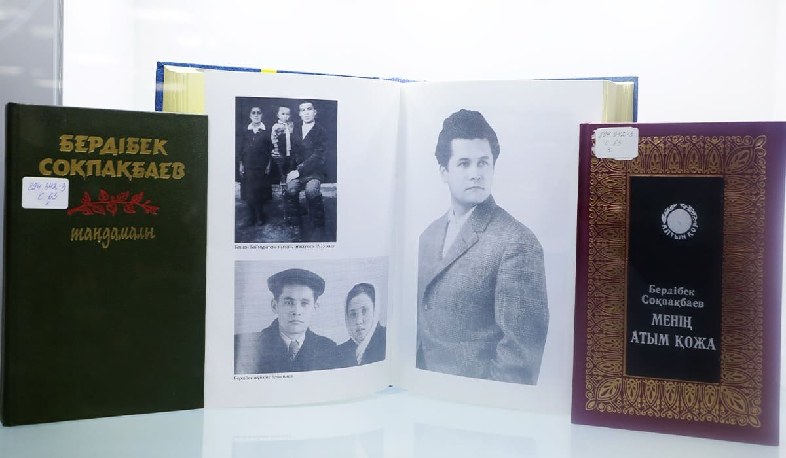

В ноябре месяце проводились Громкие чтения к 100-летию со дня рождения детского поэта с учащимися 6 класса:

«Час поэзии Мубарака Жаманбалинова».

Также в ноябре месяце проведено мероприятие чтения и обсуждения стихотворения поэта В. Маяковского «Что такое хорошо и что такое плохо». с учащимися 2 классов (к 100-летию написания).

В декабре месяце в рамках проета «Балалар кітапханасы» была оформлена книжная выставка к 220-летию со дня рождения Махамбет Өтемісұлы среди учащихся школы.

Работа по проету «Читающая школа» будет продолжена во втором полугодии учебного года.

Книжная выставка является традиционной наглядной формой предоставления книг читателю. Выставочная работа библиотеки ведет к раскрытию книжного фонда, делает его еще более понятным, «прозрачным» и дружелюбным, укрепляет связь ребенка с книгой.

**Правовое воспитанию и профилактике правонарушений**

Работа по правовому воспитанию и профилактике правонарушений и преступлений среди несовершеннолетних носит в школе систематический характер. Педагогическим коллективом школы совместно с администрацией провели ряд мероприятий. В результате проведенных мероприятий было установлено, что все дети, проживающие на территории с.Николаевка и с. Райгородок обучаются, безнадзорных и беспризорных детей нет. Не выявлено фактов жестокого обращения с детьми.

В школе обучается 85 учащихся. Количество детей на учете в ПДН- 0. Кол-во детей на внутришкольном учете - 0, неблагополучных семей-0.

Классные руководители владеют ежедневной информацией о месте нахождении своих учеников. Каждое утро, после первого урока, классные руководители отчитываются , о причинах пропусков учащимися занятий. В основном учащиеся пропускали занятия по болезни. Классные руководители постоянно контролируют, а также проводят индивидуальные беседы с учащимися с фиксацией в лист индивидуальной работы. В школе постоянно ведется разъяснительная работа по правовому воспитанию, проводятся уроки безопасности по 10 минут на классных часах , беседы, посещаются семьи учащихся.

Работа ведется на основании плана воспитательной работе по реализации проектов, предупреждению правонарушений и преступлений среди несовершеннолетних по следующим направлениям:

**1.Проект «Цифрлық әлемде қауіпсіз қадам»** *направлен на* *профилактические мероприятия по проведению дискуссий, встреч со специалистами по информационной безопасности, киберкультуре, кибергигиене, медиа потреблении:*

- 14.10.2024 был проведен единый профилактический классный час классными руководителями классный час на тему: «Шагни безопасно в цифровой мир».

**2. Проект** «**Буллингтен қорған»!** *Данный проект направлен на проведение тренингов по коммуникативным навыкам, управлению эмоциями и разрешению конфликтов. Решение кейсов, связанных с жизненными ситуациями. По данному направлению были проведены следующие профилактические мероприятия:*

- Старшая вожатая и самоуправление школы 19.09.2024года, в рамках Антибуллинговой программы «ДосболLIKE», приняли участие в республиканском челлендже видеороликов «Мой класс против буллинга»;

- общешкольного родительского собрания на тему: «Безопасность ребенка – приоритет общества» 26.09.2024г;

- ежемесячно проходят классные часы по профилактике буллинга тна тему: «Защити себя от буллинга!»

**3. Проект «Ойынға салауатты көзқарас»** *направлен на**профилактические мероприятия по проведению просмотра видео о лудомании, организация групповых обсуждений, проведение внутришкольных мастер-классов по развитию здоровых привычек, развитию альтернативных интересов и хобби*

- учитель начальных классов Шевченко Л.Р. в октябре провела профилактическое мероприятие по профилактике лудомании в начальной школе на тему: «Здоровый подход к игре».

**4. Проект «Өмірге салауатты қадам» .**  *Данный проект направлен на проведение разъяснительных мероприятий по профилактике распространения синтетических наркотиков среди подростков (через Интернет-ресурсы). Просмотр документальных фильмов о их вреде и негативном влиянии на здоровье. Проведение в группах мероприятий по дизайну анти-наркотических плакатов, видеороликов и т.д.*

- 26 сентября 2024 года прошёл семинар по табакокурению ,алкоголизму, наркомании : «Молодежь поддерживает здоровый образ жизни» для учащихся 8-11 классов. Были освещены вопросы по профилактике распространения синтетических наркотиков среди подростков в реальной жизни и через Интернет-ресурсы, прошел просмотр документальных видеофильмов по Акмолинской области, о их вреде и негативном влиянии на здоровье. Семинар провели ГУ Отдел внутренней политики и по делам религий Бурабайского района.

**5. Проект «Қоғамдық мүлікті қорға».** *Цель: Проведение внутришкольных бесед о вреде разрушений памятников культуры. Организация групповых обсуждений. Создание плакатов, граффити или иллюстраций против вандализма. Проведение акций по облагораживанию территории школы или общественных мест****.***

- В сентябре и октябре месяце была проведена акция: «Таза Қазақстан» по облагораживанию и уборке территории школы от опавшей листвы, засохших цветников,мусора. Ноябрь- декабрь месяц посвящен очистке территории школы от снега.

**6.Проект «Қауіпсіз қоғам».** *Данный проект направлен на проведение встреч с представителями органов внутренних дел, прокуратуры для разъяснения основных норм Уголовного кодекса, связанных с насилием, распространением наркотических средств и т.д.; просмотр видео о ситуациях нарушения закона, в результате которых человек был лишен свободы, в том числе несовершеннолетние.*

Для учащихся 7-11 классов был продемонстрирован документальный фильм "Закладка", главными героями которого стали несовершеннолетние подростки, отбывающие наказания в местах лишения свободы в соответствии со ст. 297 УК РК "Незаконное приготовление, переработка, приобретение, хранение, перевозка в целях сбыта, пересылка либо сбыт наркотических средств, психотропных веществ их аналогов. Молодёжь хотела заработать, а оказались за решёткой от 10 до 15 лет лишения свободы. После просмотра фильма было организовано обсуждение среди учащихся, о тяжёлых последствиях, насколько далеко человек может зайти ради денег, которые меняют жизнь в худшую сторону.

<https://www.instagram.com/p/DC0pfj2oIA-/?igsh=MWozbXh4NW53bTU5bw==>

11.12.2024 г. Вожатая совместно с Советом Старшеклассников провели челлендж «Начни дисциплину с себя»

<https://www.instagram.com/reel/DDbpXZAO54i/?igsh=MWp1N216M3FyMjBzdA==>

12.12.2024 г. Участковым инспектором в целях профилактики правонарушений среди несовершеннолетних участковый инспектор Д. С. Даулетбекұлы провел профилактическую беседу на тему: "Правила поведения в общественных местах". Беседа прошла в доступной форме. В ходе беседы были обсуждены вопросы по правовой ответственности, учащиеся задавали интересующиеся вопросы.

Просмотр документального фильма «Закладка». Видеоролик «Дропперство».

<https://www.instagram.com/reel/DDgtSRXub4r/?igsh=MWs0azFpNG53dzF1cA==>

<https://www.instagram.com/p/DDgtoUaO3A_/?igsh=Z2R1b2h4OHp4Zzd4>

Заместитель директора по воспитательной работе Е. Малюк

5.Индивидуальная работа с учащимися, родителями (по профилактике правонарушений, индивидуальная работа с учащимися, требующими повышенного педагогического внимания (девиантного поведения)

Учащихся

6.Техника безопасности. Инструкции по ТБ и журнал регистрации инструктажа.

7.Участие в конкурсах по воспитательной работе

Также сами можете добавлять информацию по своему усмотрению. Везде вставляем фото.